EL DNA ES EL MATERIAL HEREDITARIO: EVIDENCIA EXPERIMENTAL.
DEPARTAMENTO DE CCNN. PROFESORA: SRA: BERTA E. CASTRO ASIGNATURA: BIOLOGÍA.

NOMBRE ESTUDIANTE: | Curso: | Fecha:
 | Semana del 06 al 10 de ABRIL del 2020.
Aprendizaje esperado: Explicar cómo a través de la herencia genética los seres vivos transmiten sus características a sus descendientes
OBJETIVOS:
- Comprender el método científico en el análisis de resultados experimentales.
- Aplicar el método científico en la evaluación de resultados experimentales y modelos biológicos.
HABILIDADES: CONOCER, COMPRENDER, APLICAR, SINTETIZAR.
ACTIVIDADES PARA REALIZAR EN CASA USANDO EL TEXTO DEL ESTUDIANTE.
-LEER INFORMACIÓN E INDICACIONES, PRESENTES EN TU TEXTO.
-RESPONDE EN TU CUADERNO ( SI NO TIENES ACCESO A COMPUTADOR,INTERNET, TELEFONO ,ETC) .
-LOS ESTUDIANTES QUE TENGAN ACCESO A INTERNET, COMPUTADOR,ETC,PUEDEN ENVIAR SUS TRABAJOS AL CORREO DE LA PROFESORA: berta.castro1960@gmail.com.
_ CONSULTAS ,AL MISMO CORREO.
_SÓLO RESPUESTAS.
- ACTIVIDAD 1. EL EXPERIMENTO DE GRIFFITH (AÑO 1928)
LEE EN LA PÁGINA 213 DEL TEXTO DEL ESTUDIANTE Y RESPONDA LAS SIGUIENTES PREGUNTAS.
1) Explique por qué en el experimento D las bacterias S fueron muertas y porqué se utilizo calor.
______________________________________________________________________________________________________________________________________________________________________________________________________________________________________________________________________________________________________________________________________________________________________________________________________________________________________________________
2)¿Si en el experimento D las bacterias tipo S estaban muertas por acción del calor, como explica la recuperación de bacterias tipo S vivas? ¿Por qué se murieron los ratones en este experimento?
______________________________________________________________________________________________________________________________________________________________________________________________________________________________________________________________________________________________________________________________________________________________________________________________________________________________________________________
3.-¿Cuál es la conclusión del experimento?
____________________________________________________________________________________________________________________________________________________________________________________________________________________________________________________________________________________________________
4.¿Qué NO aclara Griffith en su experimento?
_________________________________________________________________________
5.-Comprensión.( Marca una sola, encierra en un círculo)
A.- El calor mata a las bacterias.
B.-Los organismos pueden ser reprogramados genéticamente.
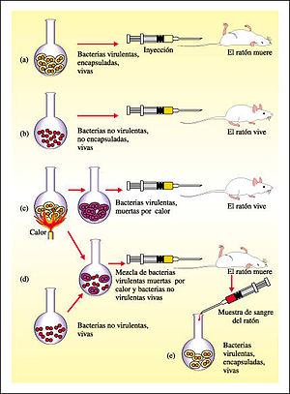
EXPERIMENTO DE GRIFFITH.
- LOS EXPERIMENTOS DE AVERY,MACLEOD Y MCCARTY( 1944).(pag.213)

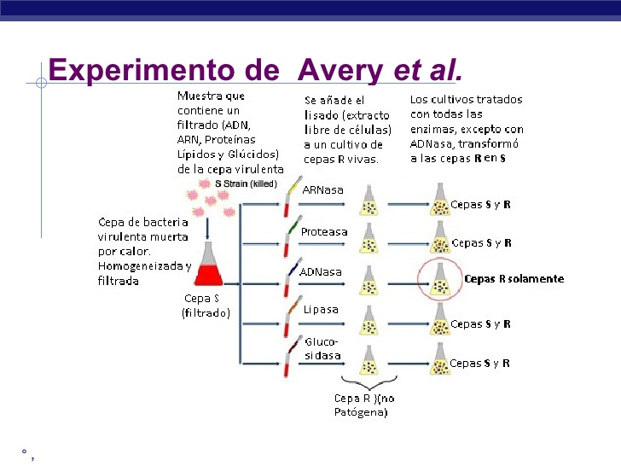

La naturaleza del principio transformante

El médico microbiólogo Oswald Avery quedó sorprendido por los resultados publicados por Griffith y aunque al principio no creía mucho en ellos, se propuso descubrir la sustancia responsable del fenómeno de transformación. Así fue como Oswald Avery, junto a sus colegas Colin MacLeod y Maclyn McCarty comenzaron a fraccionar el extracto de bacterias S libre de células donde, según Griffith, estaba el principio transformante. Encontraron que podían eliminar las proteínas, los lípidos, los polisacáridos y el ARN del extracto sin disminuir la propiedad del extracto de transformar a los neumococos R en S. Sin embargo, si purificaban el ADN presente en el extracto y lo incubaban con las bacterias R, éstas se transformaban en S. Era el ADN el principio transformante que hacía que los neumococos R se transformaran en S, es decir, era el ADN el que llevaba la información necesaria para que la cepa R fuera capaz de sintetizar una cápsula de polisacáridos idéntica a la que poseían las bacterias S.

Cuando Avery, MacLeod y McCarty publicaron sus resultados en 1944, fueron muy pocos los que concluyeron que los genes estaban compuestos de ADN. En esa época era realmente difícil de imaginar que una molécula “monótona” compuesta sólo de cuatro bases nitrogenadas diferentes pudiera tener la suficiente variabilidad como para llevar toda la información genética que precisaban los seres vivos. Sin duda, eran las proteínas las candidatas para tal función, debido a su gran complejidad y múltiples formas.
ACTIVIDAD 1.-
- Indique la principal conclusión que es posible inferir de los resultados obtenidos.
__________________________________________________________________________________________________________________________________________
_____________________________________________________________________
COMPRENSIÓN.( MARCA UNA SOLA,ENCIERRA EN UN CIRCULO)
A .-ADN
B.- ARN

- Los experimentos de Hershey y Chase (1952)

Llevó ocho años más para que la comunidad científica se convenciera de que el ADN era el material genético. Fue gracias al experimento que presentaron Al Hershey y Martha Chase en 1952, sobre la infección de bacteriófagos o fagos (virus que infectan bacterias). Los fagos están compuestos por una cabeza proteica que guarda en su interior ADN. Hershey y Chase vieron que durante la infección el ADN abandona la cabeza del fago y entra en la bacteria, dejando afuera la cabeza proteica. Es decir que el ADN lleva la información necesaria y suficiente para hacer más fagos hijos dentro de la bacteria. En otras palabras, el experimento indicaba que era el ADN el portador de la información genética del fago.

La conclusión de que el ADN portara la información genética para la continuidad de los fagos coincidía plenamente con la obtenida por Avery, MacLeod y McCarty, que indicaba que el ADN era el material genético de las bacterias. Sin embargo, y después de la desconfianza con que habían sido tomados los resultados sobre la transformación bacteriana, fue el experimento de los fagos el que disipó las dudas sobre la composición química de los genes.

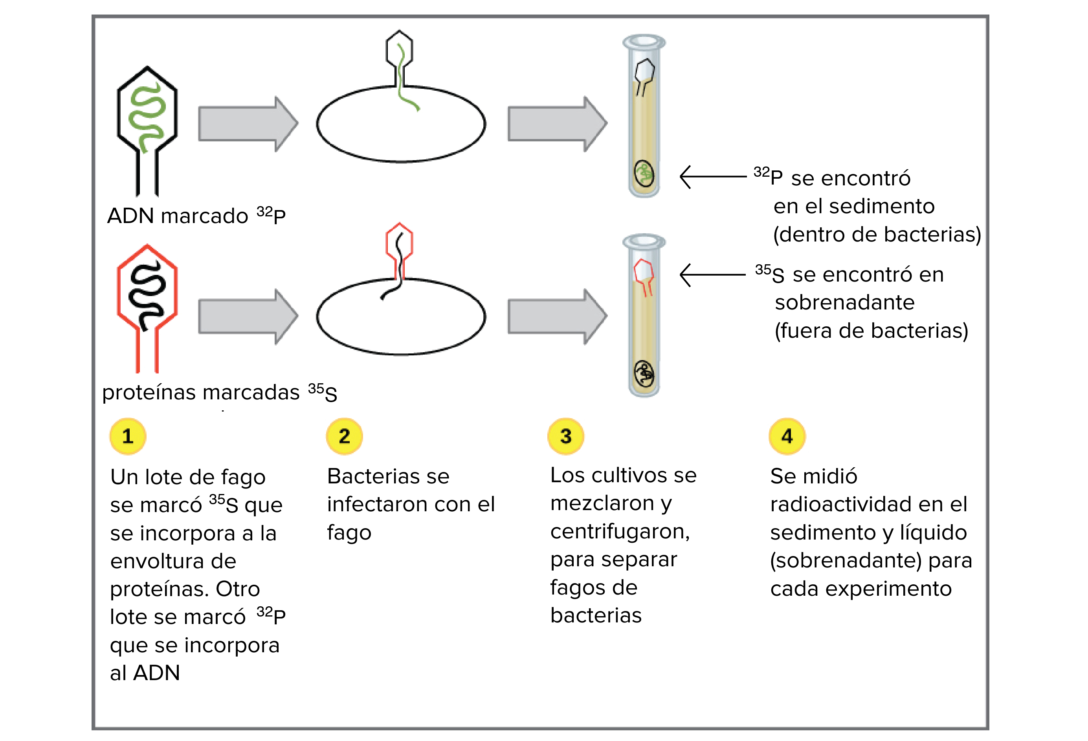
Cuando Hershey y Chase midieron la radioactividad del sedimento y del sobrenadante en ambos de sus experimentos, encontraron que una gran cantidad de 32P aparecía en el sedimento, mientras que casi todo el 35 S, aparecía en el sobrenadante. Con base en esto y otros experimentos similares, Hershey y Chase concluyeron que el ADN, y no la proteína, se inyectaba en las células del hospedero y constituía el material genético de los fagos.

ACTIVIDAD 1.
A) ¿Qué parte o partes de este experimento prueban que el DNA es el material hereditario?
____________________________________________________________________________________________________________________________________________________________________________________________________________________________________________________________________________________________________________________________________________________________________________
COMPRENSIÓN ( MARCA UNA SOLA , ENCIERRE EN UN CIRCULO)
A) El fósforo saldría en proteínas etiquetadas de fagos.
B) El fosforo se encuentra en el ADN pero no en proteínas de bacterias y fago.

D) Investigar :( página 214 del Texto del estudiante),

Científicos. | Aporte.
a) Rosalind Franklin y Maurice Wilkins.
b)Erwin Chargaff
c) Watson y Crick.

Consultas: correo Berta.castro1960@gmail.com

PAZ Y BIEN.

.

